Inbjudan

OBS ! Ändrad lokal
Ombud / medlemsmöte 26 februari 2026

Torupsgatan1 bakom Pizzeria UNO och Dataffä, FRITIDSLOKAL källare
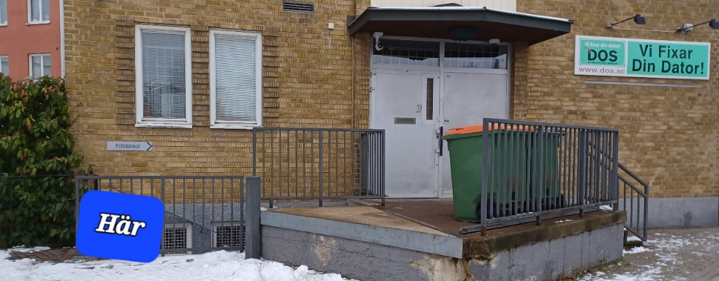
Varmt och hjärtligt välkommen till Skådebanans medlems/ombudsmöte.
Vi bjuder på vad som är på gång från bl.a Malmö Opea, Malmö Live Malmö Stadsteater och Malmö Konstmuseum
När 26/2 kl 18.00-20.00
Var : Stjärnhusens Fritidskokal Torupsgatan 1 i källaren
Både buss 3 och 4 stannar vid Erikslust ( Malmborgs )
Det bjuds på smörgås och kaffe
Anmälan till Bibbi 0733 125019 eller bibbi725@gmail.com osa senast 10/2
Du som redan anmält behöver ingen ny anmälan om det inte gäller återbud. Återigen varmt välkomna Styrelsen Skådebanan

